Comidas Árabes

**Kibe**

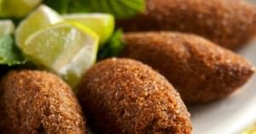

Na receita original, pode ser frito ou assado e é feito com triguilho (trigo de quibe), carne de boi e cebola. O toque especial é a hortelã e é servido com fatias de limão para temperar.

**Esfiha**



Podendo ser aberta ou fechada e de diversos sabores. A mais comum é a de carne, temperada com tomate, cebola e tahine (molho de gergelim).

**Charutinho**

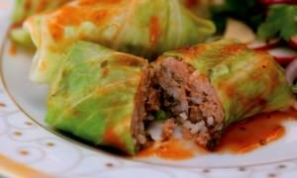

Carne muito bem temperada e arroz envoltos por repolho ou folha de uva e molho. A carne pode ser de boi, de porco ou de carneiro (muito utilizada pelos árabes, mas não tanto por nós).

**Tabule**

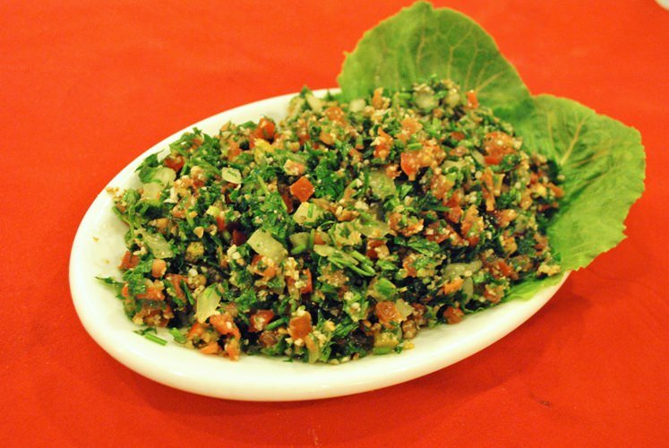

Uma saladinha fria com triguilho, tomate, pepino, salsa, hortelã e outros temperinhos como suco de limão e pimenta.

**Babaganuche (ou Baba Ganoush)**

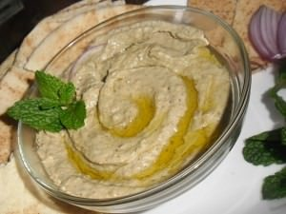

Como um patê feito de berinjela assada, tahine e suco de limão. É servida como aperitivo com pão sírio, mas também como salada.

**Chancliche**

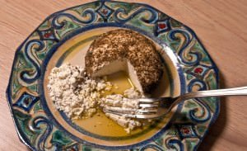

É o queijo árabe, feito com leite de vaca ou ovelha. Se assemelha à ricota e é consumido com za’atar, um preparado de ervas.

**Homus**

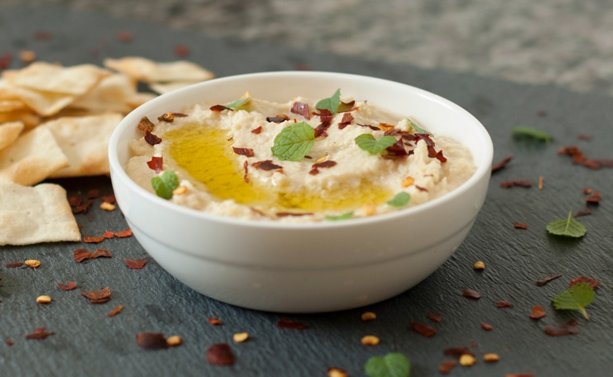

Como o Babaganuche, é uma pastinha consumida com pão. A base dela é grão-de-bico cozido e amassado misturado com azeite, suco de limão, tahine, sal e alho.

**Arroz Sírio**

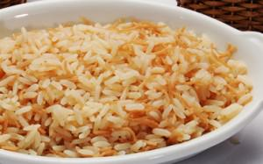

Para acompanhar as carnes nos pratos, é usado o arroz sírio. Ele é feito só com manteiga, sal e cozido com pedacinhos de macarrão bem fininho (cabelo-de-anjo).

**Mhamara (ou Muhammara)**

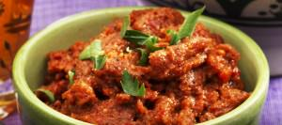

É uma pasta de pimentão com nozes. Também consumida com pão sírio, tem o sabor marcante do pimentão.

**Ninho**

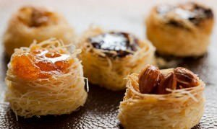

Para a sobremesa, o ninho de nozes ou amêndoas é uma famosa receita típica. Um ninho feito de macarrão kneefe (um tipo de macarrão bem fininho) é recheado de creme de nozes, nozes amolecidas, amêndoas ou mesmo com geleia de damasco (uma fruta bastante consumida pelos árabes).